Kế hoạch bàn giao kỹ thuật cho Nhật
Technical Lead và Final UI UX Owner
Tỷ trọng | 50% tổng technical workload
Vai trò | Technical Lead và Final UI UX Owner
Nhiệm vụ trung tâm | Khóa architecture và interfaces, xây smart contracts, tích hợp toàn bộ hệ thống, sau đó hoàn thiện UI UX và release demo.
Việc đầu tiên | Tạo M0 Foundation Package rồi bàn giao cho Kat và Văn trước khi cả hai bắt đầu code.
Mục đích tài liệu
Đây là file nhiệm vụ cá nhân được dùng cùng với Masterplan. Tài liệu này xác định chính xác phạm vi công việc, thứ tự thực hiện, nơi lưu output, điểm bàn giao và tiêu chí nghiệm thu. Khi có khác biệt giữa trao đổi miệng và tài liệu, team phải cập nhật quyết định vào Masterplan hoặc interface contract trước khi tiếp tục code.
Nguyên tắc hoàn thành: code được tạo bởi AI vẫn chỉ được tính là hoàn thành khi compile, test pass và chạy được trong full demo journey.
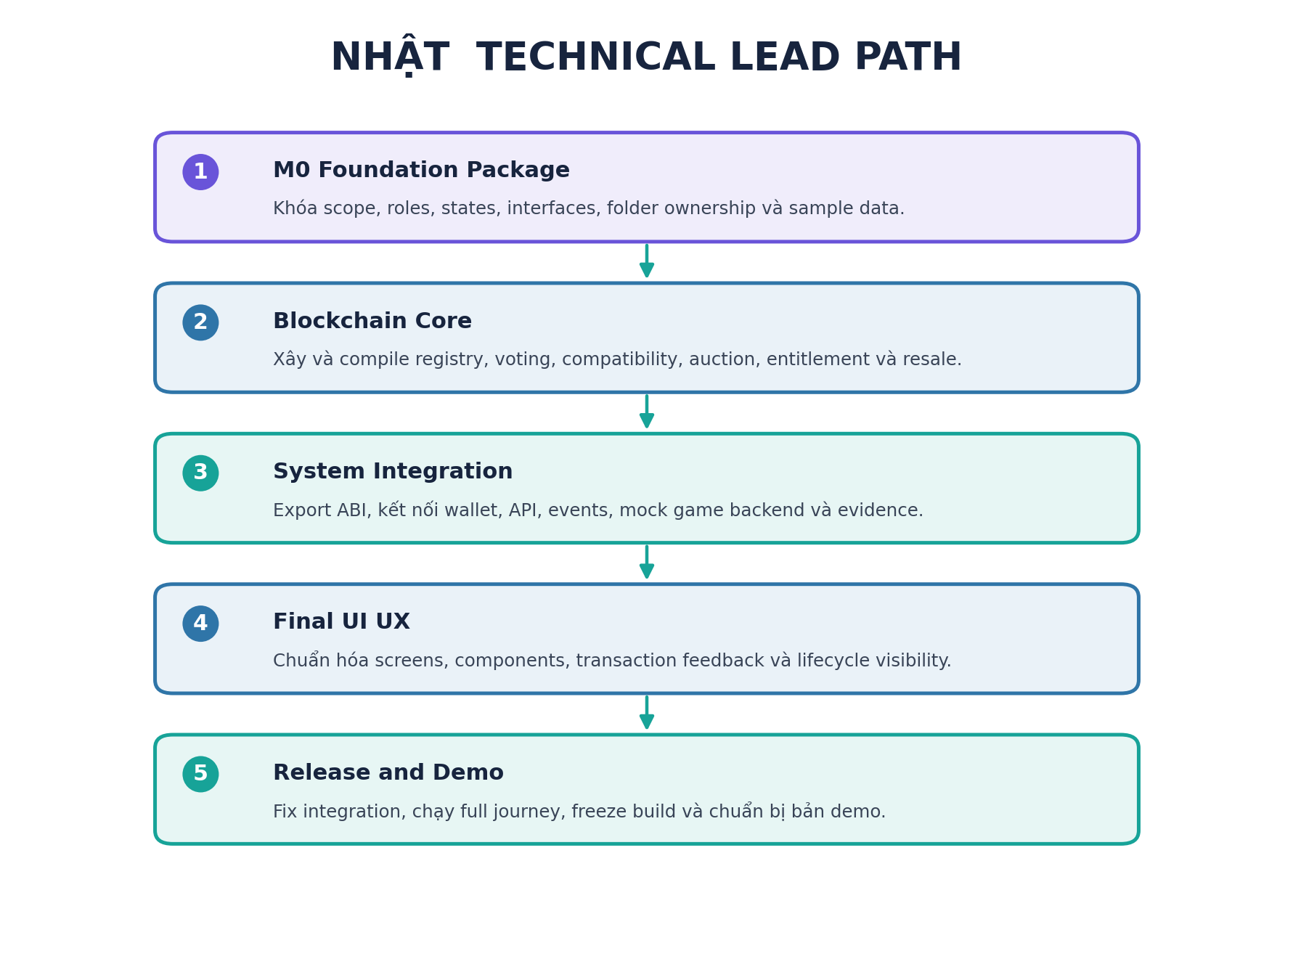
Đường thực thi của Nhật từ interface freeze đến bản release cuối

1 Phạm vi chung của prototype
Prototype mô phỏng một marketplace do Riot hoặc Garena ủy quyền cho community contributed MOBA skin concepts. Hệ thống chứng minh internal transaction logic và quyền sử dụng có thể kiểm chứng; không mô phỏng việc artist sở hữu game IP của publisher.
Build trong prototype | Chỉ mock hoặc không build
Submission, verification, publisher approval, voting | AI copyright model và KYC thật
Agreement hash, production approval, market eligibility | Skin 3D thật, Blender, Unity hoặc game engine
MockVND auction, escrow, refund và settlement | VND thật, payment gateway hoặc DeFi
ERC-1155 entitlement, resale và royalty | Mainnet, token có giá trị thật hoặc open wallet transfer
Mock game activation và access transfer | Riot hoặc Garena API thật

1.1 Full journey phải chạy được
Submit -> Verify -> Publisher Approve -> Vote -> Record Agreement
-> Approve Production -> Market Ready -> Auction -> Escrow
-> Refund -> Settlement -> Mint -> Activate -> Resale
-> Royalty Split -> Transfer Ownership -> Transfer Game Access

2 Interface và quyết định phải được khóa
Các giá trị dưới đây là baseline để ba module có thể được phát triển độc lập. Chỉ Nhật được merge thay đổi vào shared contract; mọi đề xuất thay đổi phải ghi rõ ảnh hưởng đến contract, API, test và UI.
Nhóm quyết định | Baseline dùng trong demo
Identifiers | designId = 1; auctionId = 1; tokenId = 1; maxSupply = 1
Auction | Reserve 100 MockVND; Buyer A bid 120; Buyer B bid 150
Primary split | Artist 80%; Publisher 10%; Marketplace 10%
Resale | Price 200 MockVND; Seller 90%; Artist 5%; Publisher 3%; Marketplace 2%
Authority | Admin, Artist, Verifier, Publisher, Game Developer, Fan, Buyer/Seller
Asset right | Buyer nhận limited usage entitlement; không nhận copyright hoặc game IP
Storage | File và hồ sơ chi tiết off-chain; blockchain lưu URI, hash, status và transaction state
Game integration | Event indexer và Mock Game Backend; không kết nối API thật

2.1 Market eligibility gate
verified == true
publisherEligible == true
votingWinner == true
agreementRecorded == true
technicallyApproved == true
maxSupply > 0
suspended == false
= MARKET_READY

3 Việc Nhật phải làm đầu tiên
Mục tiêu của giai đoạn đầu không phải là viết full contract hoặc làm UI đẹp. Mục tiêu là tạo một interface package đủ rõ để Kat và Văn có thể phát triển phần của họ mà không phải chờ hoặc đoán.

3.1 Tạo M0 Foundation Package
- Tạo Git repository và branch main sạch.
- Đưa file Masterplan vào docs/masterplan để mọi người dùng cùng một source of truth.
- Tạo folder structure và file placeholder; ghi owner ở README của từng folder.
- Khóa sample data, actor wallets, role names, design states, revenue BPS và error/status names.
- Viết shared TypeScript interfaces cho Design, Auction, VerificationReport, AccountLink, ActivationRecord và EvidenceRow.
- Viết contract interface skeleton gồm function signatures, events và custom errors, chưa cần implementation.
- Viết API contract để Kat biết endpoint nào phải trả field nào.
- Viết event-to-evidence contract để Văn biết event nào phải test và hiển thị.
- Tạo .env.example, installation instructions và lệnh chạy baseline.
- Commit baseline, gắn tag m0-interface-freeze và gửi commit hash cho Kat, Văn.

3.2 Folder structure Nhật phải tạo
moba-marketplace/
|-- app/ # Nhật - frontend pages
|-- app/api/ # Kat - off-chain API routes
|-- components/ui/ # Nhật - final design system
|-- components/technical/ # Văn - evidence components
|-- contracts/ # Nhật - Solidity
|-- lib/blockchain/ # Nhật - wallet and contract integration
|-- lib/server/ # Kat - off-chain services
|-- lib/mock-game/ # Kat - game adapter
|-- lib/evidence/ # Văn - receipt/event parsing
|-- data/ # Kat - mock records
|-- test/ # Văn - tests
|-- scripts/demo/ # Văn - deploy/seed/journey scripts
|-- types/ # Nhật - frozen shared types
|-- config/ # Nhật - roles/demo constants
`-- docs/ # Role-specific documentation

3.3 File shared Nhật phải khóa
File | Nội dung tối thiểu | Bàn giao cho
types/design.ts | Design, DesignStatus và market eligibility fields | Kat và Văn
types/verification.ts | AI disclosure, risk và verifier decision | Kat
types/activation.ts | Account link, activation và delivery states | Kat và Văn
types/evidence.ts | Normalized transaction and event record | Văn
config/demo.ts | IDs, prices, BPS, maxSupply và demo constants | Kat và Văn
config/roles.ts | Role constants và sample account mapping | Kat và Văn
docs/interfaces.md | Functions, events, APIs, errors và ownership rules | Cả team
.env.example | RPC, contract addresses và mock storage settings | Cả team

3.4 Gói Nhật gửi cho Kat và Văn
□ Repository URL và commit hash của baseline.
□ Masterplan final.
□ File nhiệm vụ cá nhân tương ứng.
□ docs/interfaces.md.
□ types và config đã khóa.
□ Danh sách sample accounts và cách lấy private key local.
□ Lệnh install, start local chain và run app skeleton.
□ Danh sách điều không được tự thay đổi.
□ Cách gửi change request cho Nhật.

4 Nhiệm vụ từ đầu đến cuối của Nhật
Phase | Nhật làm gì | Output và nơi lưu | Điều kiện qua phase
N0 Foundation | Khóa scope, architecture, states, functions, events, APIs và ownership. | types/*; config/*; docs/interfaces.md | Kat và Văn xác nhận có thể bắt đầu.
N1 Contract skeleton | Tạo 7 contract files, roles, storage, events và custom errors. | contracts/*.sol | Compile thành công; ABI shape ổn định.
N2 Contract logic | Implement registry, voting, compatibility, payment, auction, entitlement và resale. | contracts/*.sol; artifacts/ | Văn chạy unit tests lõi.
N3 Blockchain client | Deploy, export ABI/address, Wagmi/Viem hooks và transaction lifecycle. | lib/blockchain/*; deployments/* | UI gọi được read/write functions.
N4 System integration | Nối UI với Kat APIs, game adapter và Văn evidence parser. | app/*; integration config | Full journey chạy bằng functional UI.
N5 Final UI UX | Thiết kế design system, screens, lifecycle, status, errors và responsive. | components/ui/*; app/*; styles | Không còn mock button vô chức năng.
N6 Release | Fix final bugs, freeze version, README, demo sequence và backup. | main branch; release tag; README.md | Full demo và tests pass từ clean setup.

5 Smart contracts Nhật sở hữu
Contract | Trách nhiệm | Events trọng tâm
AssetRegistry.sol | Submission, hashes, verification, publisher eligibility, agreement, suspension. | DesignSubmitted; DesignVerified; ConceptEligibilityUpdated; AgreementRecorded; DesignSuspended
CommunityVoting.sol | Voting rounds, one-wallet-one-vote, candidate eligibility và winner finalization. | VotingOpened; VoteRecorded; VotingFinalized
CompatibilityRegistry.sol | Production hash, QA, approved game, maxSupply và rework. | ProductionSubmitted; CompatibilityApproved; ReworkRequired
MockVND.sol | ERC-20 giả lập; mint demo; approve và transferFrom. | Transfer; Approval
SkinEntitlement1155.sol | Mint entitlement, track owner, restrict direct transfer và pause. | EntitlementMinted; EntitlementTransferred
PrimaryAuction.sol | Market gate, bid, escrow, pull refund, settlement và primary split. | AuctionCreated; BidPlaced; RefundAvailable; AuctionSettled
SecondaryMarketplace.sol | Listing, payment split, resale royalty và authorised entitlement transfer. | ResaleListed; ResaleCompleted; ListingCancelled

5.1 Điều kiện security Nhật phải tự review
□ Role check tồn tại trên mọi privileged function.
□ State transition chỉ đi theo lifecycle đã chốt.
□ Auction không tin biến marketEligible do frontend gửi.
□ Escrow balance khớp với bid đang active và pending returns.
□ Refund dùng pull-payment pattern; không refund tự động trong bid transaction.
□ Settlement có guard chống gọi hai lần và chống reentrancy.
□ Tổng BPS luôn bằng 10,000.
□ Entitlement chỉ được mint bởi authorised auction contract.
□ Resale payment và transfer hoàn thành atomically.
□ Direct transfer bị chặn để tránh bypass royalty.
□ Suspend/pause chặn đúng function nhưng không làm mất accounting records.

6 Blockchain và frontend integration
Module | Việc Nhật thực hiện | Output
Deployment | Deploy theo đúng dependency; grant roles; authorize auction/resale. | deployments/localhost.json
ABI | Export ABI sau khi interface ổn định. | lib/contracts/*.abi.json
Wallet | Connect MetaMask; detect network; map demo role. | lib/blockchain/walletClient.ts
Read state | Design, auction, balances, token owner và events. | lib/blockchain/readContracts.ts
Write state | Typed wrappers cho submit, approve, vote, bid, settle và resale. | lib/blockchain/writeContracts.ts
Receipt | Await receipt, decode event, refresh query và gửi evidence. | lib/blockchain/waitForReceipt.ts
Errors | Map revert/custom error thành message người dùng hiểu. | lib/blockchain/parseContractError.ts

6.1 Transaction state UI bắt buộc
IDLE
-> AWAITING_SIGNATURE
-> PENDING
-> CONFIRMED
or REVERTED
Mọi action blockchain phải hiển thị actor, function, amount nếu có, transaction hash, success hoặc revert reason và state sau transaction.

7 Final UI UX Nhật làm sau integration
Không thiết kế lại toàn bộ sản phẩm trước khi functional flow chạy. Giai đoạn này chỉ bắt đầu khi contracts, Kat APIs và Văn evidence module đã có output ổn định.
Screen | Function phải hoạt động | UI phải thể hiện
Role and Wallet | Connect, network check và role mapping. | Address, role, network và balance.
Artist Submission | Upload, nhận hash và submit on-chain. | File state, evidence summary và transaction state.
Verification | Load report và verifier decision. | Risk không đồng nghĩa ownership; human approval.
Publisher Review | Approve eligibility và record agreement. | Commercial status và missing gate.
Voting | List candidates, vote và finalize. | Deadline, vote state và winner.
Production and QA | Upload production record; approve compatibility. | Version, QA state, approved game, maxSupply.
Primary Auction | Approve MockVND, bid, refund và settle. | Wallet vs escrow balance, highest bid, revenue split.
Inventory | Read entitlement và game activation. | Owner, token, ACTIVE/PENDING/REVOKED.
Secondary Market | List, approve, buy và transfer. | Price, royalty split và new owner.
Evidence | Render Văn normalized events. | Tx hash, event, block, actor, amount và state change.
Admin Risk | Suspend/reinstate/pause. | Affected actions và investigation status.

8 Điểm nhận và điểm bàn giao của Nhật
Nhận từ | Input bắt buộc | Nhật dùng ở đâu | Nhật trả lại
Kat | API docs, request/response, seed data, game adapter, known limitations. | Submission, verification, production, inventory và resale access. | Integrated UI feedback; interface issues cần sửa.
Văn | Test report, deploy/seed scripts, event parser, Evidence component, QA list. | Release gate, demo reset và evidence page. | Final ABI/address, bug fixes và release commit.
Masterplan | Final flow, on/off-chain boundary và rights model. | Contract rules, screen logic và demo narrative. | Implementation evidence phù hợp masterplan.

9 Acceptance criteria của Nhật
□ Fresh clone có thể install và chạy theo README.
□ Contracts compile và toàn bộ mandatory tests pass.
□ Một demo account không thể thực hiện action ngoài role.
□ Market eligibility gate được contract tự kiểm tra.
□ MockVND thật sự di chuyển giữa buyer, escrow và recipients.
□ Refund và settlement balances được Văn xác nhận.
□ ERC-1155 entitlement mint và resale đúng owner.
□ Kat game backend activate/revoke đúng account sau mint/resale.
□ Blockchain Evidence page hiển thị được events của Văn.
□ UI không gọi token là copyright hoặc IP ownership của game.
□ Không còn button giả không có xử lý trong demo path.
□ Full journey chạy từ reset state mà không sửa dữ liệu thủ công.

Quy tắc lưu trữ và bàn giao
- Không gửi file code rời qua chat nếu file đó thuộc repository. Commit vào đúng branch và gửi commit hash hoặc pull request.
- Mỗi output phải nằm đúng folder ownership. Không chỉnh file của người khác để tránh merge conflict.
- Mỗi module phải có README ngắn: mục đích, cách chạy, input, output, dependency và known limitations.
- Mock data phải cố định để demo có thể reset và chạy lại giống nhau.
- Mọi API hoặc event đổi tên phải được Nhật xác nhận trước khi code tiếp.
- Không đánh dấu Done khi mới có UI hoặc code skeleton; phải có bằng chứng compile, test hoặc request/response chạy được.

Quy tắc sử dụng AI và vibe coding
Có thể dùng AI mạnh | Bắt buộc review thủ công
Boilerplate, mock data, UI skeleton, API route, test skeleton, documentation | State transition, role/access control và điều kiện market eligibility
TypeScript types, parsing utilities, component styling | Escrow, refund, settlement, BPS và ownership transfer
Error text và repetitive tests | Event parameters, wallet/account mapping và idempotency

Checklist phát hành cuối của Nhật
□ Merge branch Kat và resolve API integration.
□ Merge branch Văn và resolve test/evidence integration.
□ Regenerate ABI và contract address files.
□ Run clean deployment và seed.
□ Run all tests.
□ Run full journey bằng UI.
□ Reset demo và chạy full journey lần hai để kiểm tra reproducibility.
□ Finalize UI UX và responsive cơ bản.
□ Freeze release tag.
□ Chuẩn bị video/screenshots dự phòng.

